1. 光源

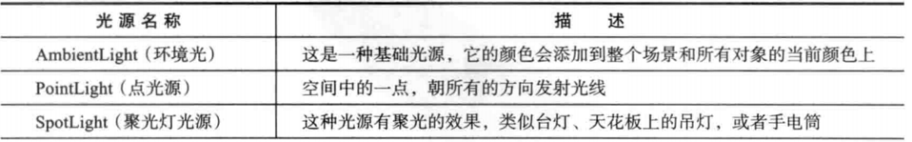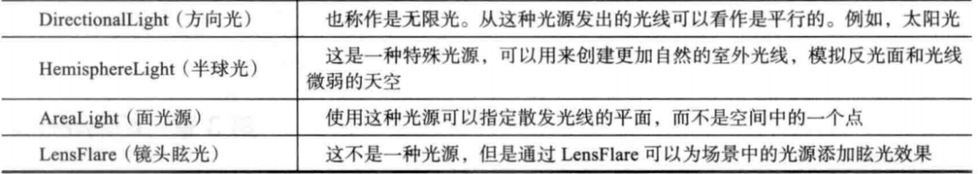

2、AmbientLight 这是基础光源，他的颜色会添加到这个场景和所有对象的当前颜色上

var ambiColor = "#007700";  
var ambientLight = new THREE.AmbientLight(ambiColor);  
scene.add(ambientLight);  
// 必须一起使用  
var light = new THREE.SpotLight("#FFF");  
light.**position**.set(40,60,10);  
  
light.**castShadow** = true;  
  
scene.add(light);

1. gui还有个addColor方法，调用调色板，并且暴露出一个“onChange”方法

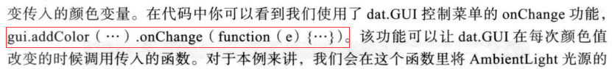

var controls = new function () {  
 this.**AmbientLightColor** = ambiColor;  
}  
var gui = new dat.**GUI**();  
gui.addColor(controls,"AmbientLightColor").onChange(function (e) {  
 ambientLight.**color** = new THREE.Color(e)  
})

1. 对象

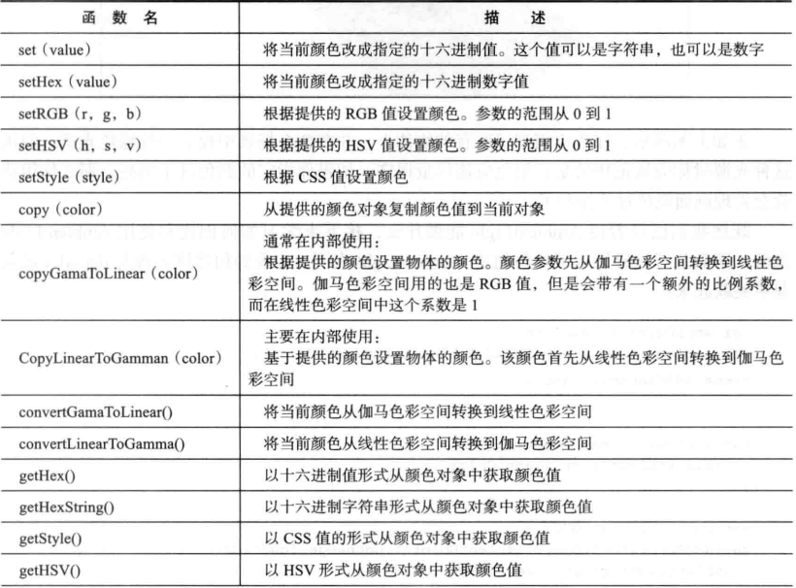

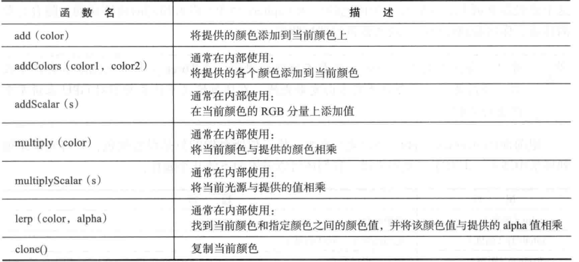

1. pointLight

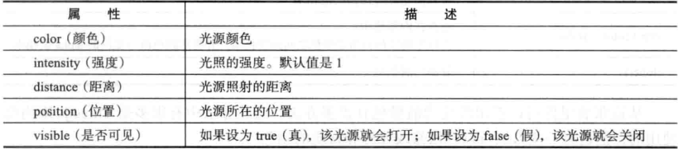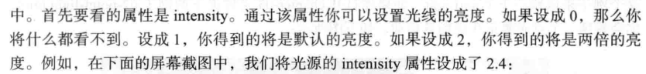

未出现亮光的原因是，经纬度的密度？

5、spotLight 的target 指向的是阴影目标 ？

1. gui add方法，传参数

gui.add(controls,"target",['Plane', 'Sphere', 'Cube']).onChange(function (e) {  
 light.**target** = e // 这里会传个字符串，而非对象，所以，要转化一下，switch？If..else?  
})

1.  又是 widthSegments在搞怪